知网论文检测系统操作指南

该查重系统与学校正式论文查重检测系统查重结果保持一致。

登录网址：https://we.cnki.net/check/zyrk/main.html?a=zjweu#/login

第一步：注册激活

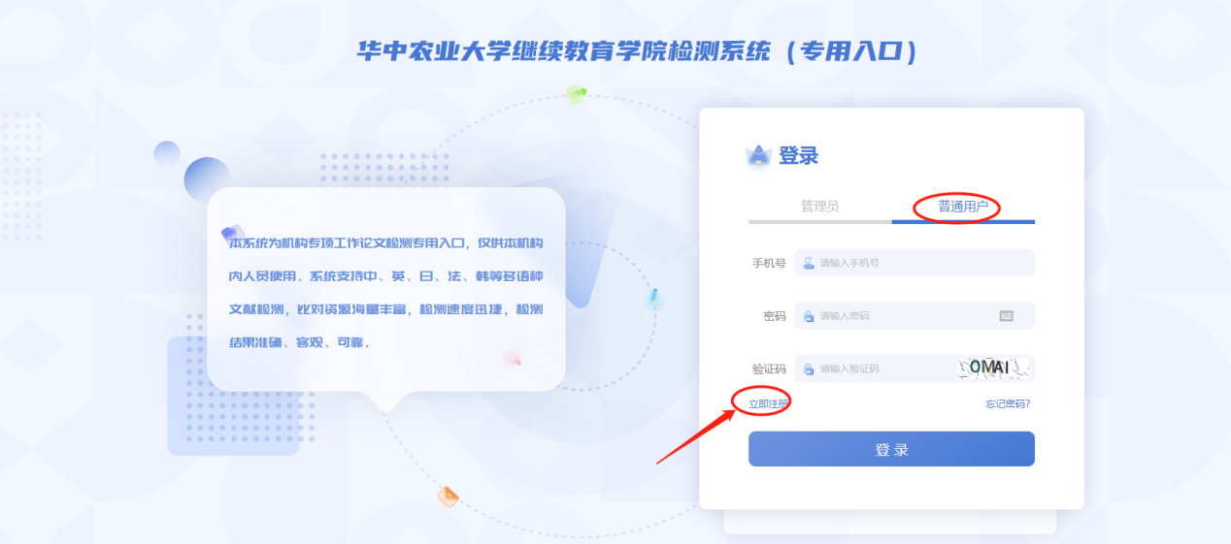

此处先点“立即注册”以匹配信息，选择“普通用户”

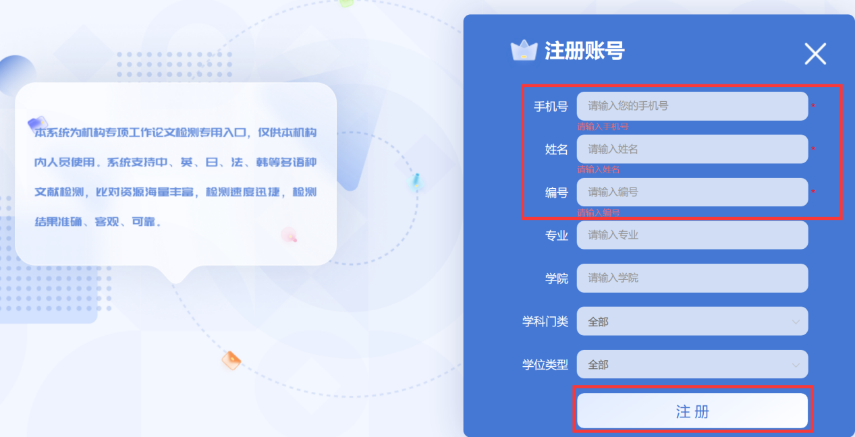

输入个人“手机号”“姓名”“编号”，编号即学号

其他信息按照实际情况填写，可以不填写

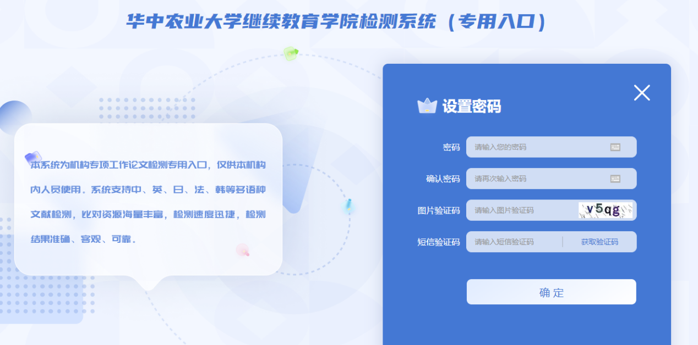

输入个人密码完成注册激活即可。

第二步：后续直接登录

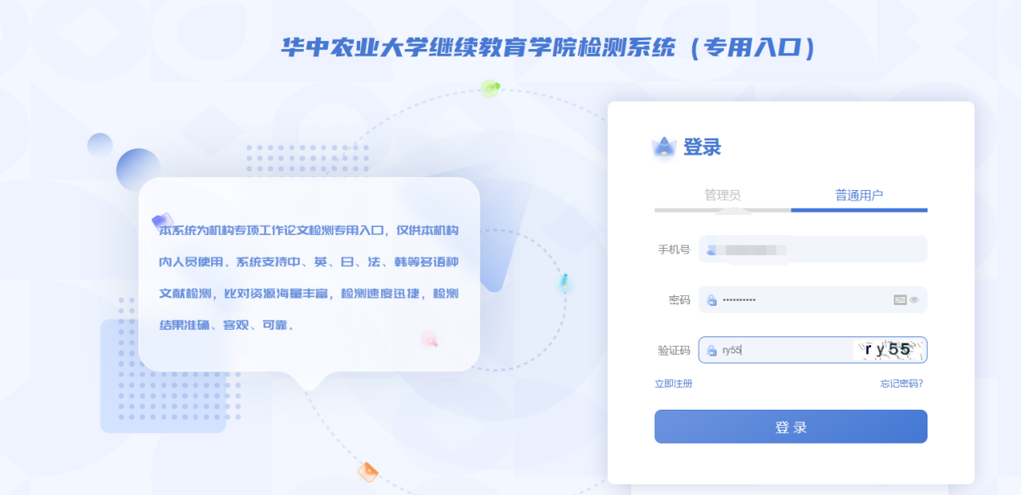

文献检测及AI检测操作方法

如下图所示，如进行文献检测，在检测项目中勾选文献查重按钮，输入篇名；上传论文文件即可

如进行AI检测，同理，在检测项目中选择AIGC检测，然后输入篇名，上传论文文件即可

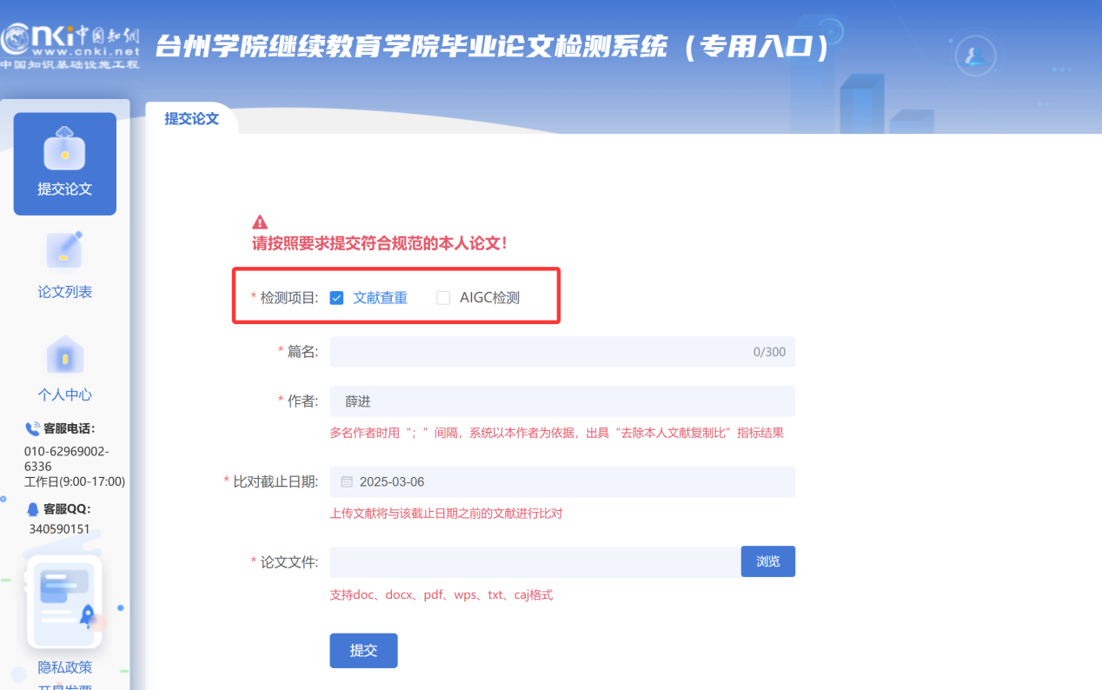

填写“篇名” 提交查重即可

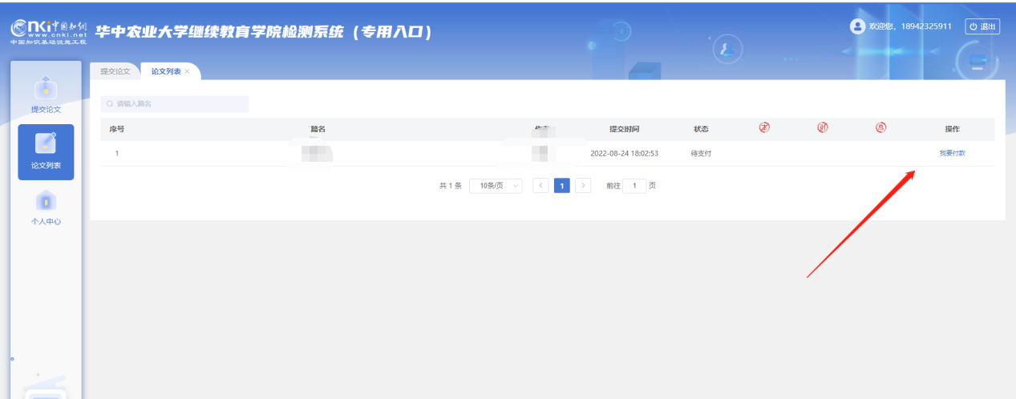

常见问题解决方式：

1. 上传失败、解析失败不占用篇数，可点击修改后上传，原因很多，包括论文格式、文本加密、制作过程采用特殊工具转换、使用盗版office等

解决办法：利用正版office新建一个doc文档，将之前文档的内容复制黏贴过来保存上传

或者把论文格式换一下docx与doc互换再上传，您试一下。

1. 检测内容太长：本科论文统一限制为8万字符，内容太长需要自行处理到8万字符以内上传，不占用查重篇数。